**Пригласил студента 2**

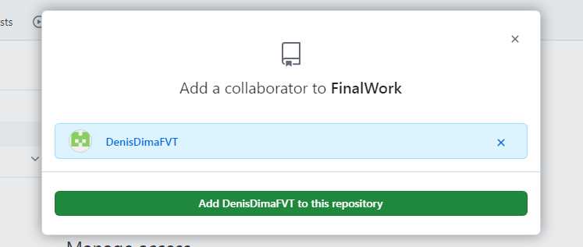

**Пригласил студента 3**

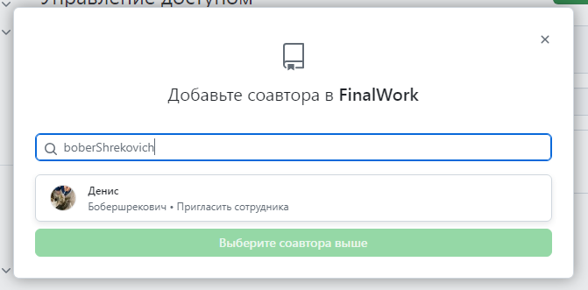

**Добавил участников**

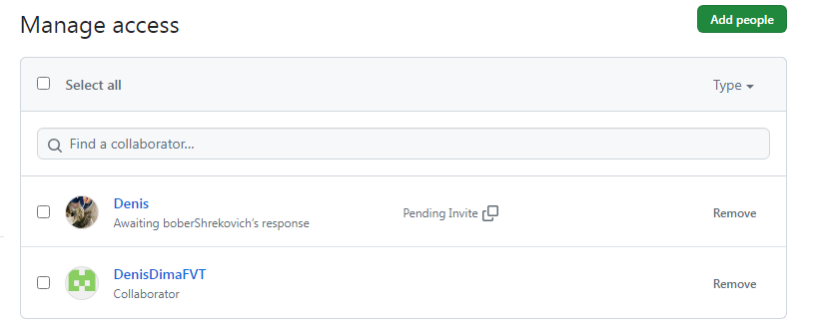

Связал локальный репозиторий с удалённым

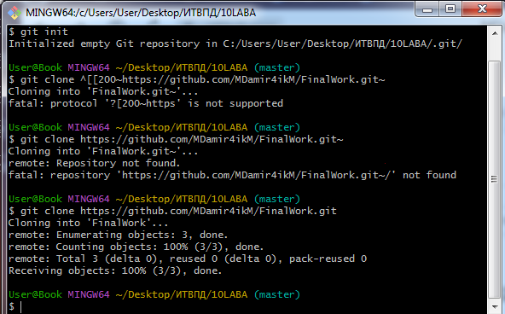

Отправил изменения на FinalWork

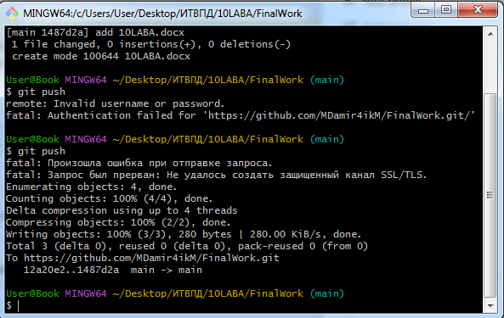

Добавил 10LABA.docx

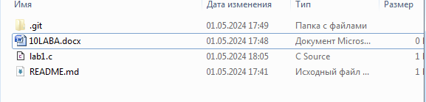

Зафиксировал изменения

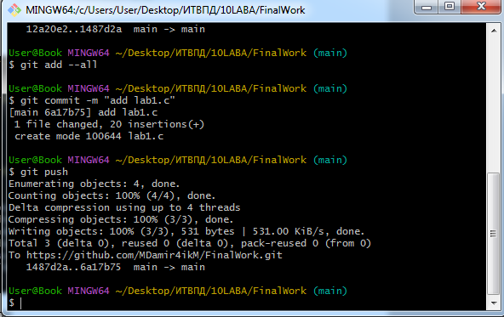

Создал новую ветку

C:\Users\User\Desktop\ИТВПД\8.PNG

Изменил переменные

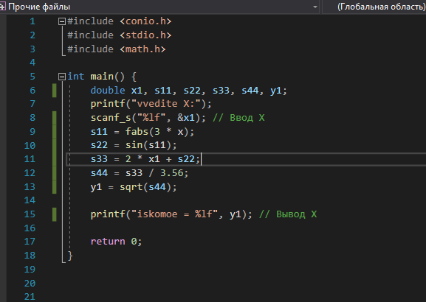

Зафиксировал изменения

